Reeksamen 2019
P
$$\min{4x_{1}+5x_{2}+2x_{3}}$$
$$s.t \left(\begin{matrix}3 & 6 & 3 \\ 5 & 4 & 0\end{matrix}\right)x≥\left(\begin{aligned}4 \\ 3\end{aligned}\right),x≥0$$
Med surplusvariable
$$\min{4x_{1}+5x_{2}+2x_{3}}$$
$$s.t \left(\begin{matrix}3 & 6 & 3 & -1 & 0 \\ 5 & 4 & 0 & 0 & -1\end{matrix}\right)x=\left(\begin{aligned}4 \\ 3\end{aligned}\right) ,x≥0$$
Nu det kunstige problem med 2 tilføjede kunstige variable
$$\min{y_{1}}+y_{2}$$
$$s.t\left(\begin{matrix}3 & 6 & 3 & -1 & 0 & 1 & 0 \\ 5 & 4 & 0 & 0 & -1 & 0 & 1\end{matrix}\right)\left(\begin{aligned}x \\ y\end{aligned}\right)=\left(\begin{aligned}4 \\ 3\end{aligned}\right) ,x≥0,y≥0$$
Med startbasis y1 og y2
Basismatrixen er blot identitetsmaticen
$$A^{T}=transpose\left(\left(\begin{matrix}3 & 6 & 3 & -1 & 0 & 1 & 0 \\ 5 & 4 & 0 & 0 & -1 & 0 & 1\end{matrix}\right)\right)=\left(\begin{matrix}3 & 5 \\ 6 & 4 \\ 3 & 0 \\ -1 & 0 \\ 0 & -1 \\ 1 & 0 \\ 0 & 1\end{matrix}\right)$$
$$A_{B}=I$$
$$c_{B}=\left(\begin{aligned}1 \\ 1\end{aligned}\right)$$
$$\overline{y}=\left(\begin{aligned}4 \\ 3\end{aligned}\right)$$
$$\overline{c}=\left(\begin{aligned}0 \\ 0 \\ 0 \\ 0 \\ 0 \\ 1 \\ 1\end{aligned}\right)-\left(\begin{matrix}3 & 5 \\ 6 & 4 \\ 3 & 0 \\ -1 & 0 \\ 0 & -1 \\ 1 & 0 \\ 0 & 1\end{matrix}\right)·\left(\begin{aligned}1 \\ 1\end{aligned}\right)=\left(\begin{matrix}-8 \\ -10 \\ -3 \\ 1 \\ 1 \\ 0 \\ 0\end{matrix}\right)$$
Disse giver os starttableauet
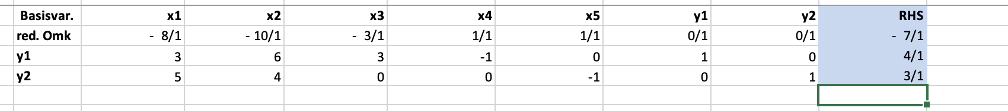
Vi tager rækken med mindste reducerede omkostninger da skal vi vælge theta
$$θ=\min{\frac{4}{6},\frac{3}{4}}=\frac{4}{6}$$
Altså går y1 ud og x2 ind i vores basis, så pivoterer vi til det nye tableau omkring 6 tallet i søjle 2
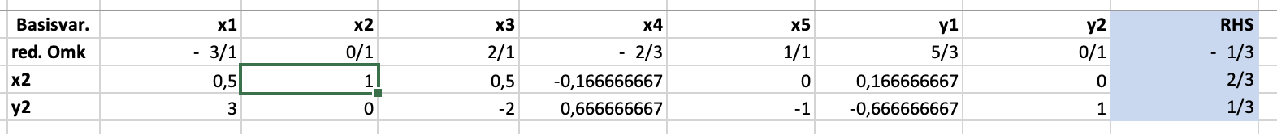
Da har x1 negative reducerede omkostninger så finder vi theta igen
$$θ=\min{\frac{2}{3}·2,\frac{1}{3}·\frac{1}{3}}=\frac{1}{9}$$
Da går x1 ind og y2 ud af vores basishvorefter vi pioterer igen omkring 3 tallet i den første søjle
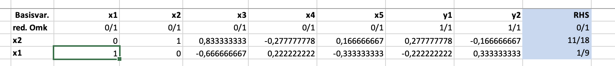
Vi ser at objektværdien er 0 og derved har vi en brugbar basis $B=\{1,2\}$

nu løser vi problemet via normal pirmal simplex fra startbasis B
$$\min{4x_{1}+5x_{2}+2x_{3}}$$
$$s.t \left(\begin{matrix}3 & 6 & 3 & -1 & 0 \\ 5 & 4 & 0 & 0 & -1\end{matrix}\right)x=\left(\begin{aligned}4 \\ 3\end{aligned}\right) ,x≥0$$
$$A_{B}=\left(\begin{matrix}3 & 6 \\ 5 & 4\end{matrix}\right)$$
$$c_{b}^{T}=(\begin{matrix}4 & 5\end{matrix})$$
$$\overline{x}=A_{B}^{-1}·b={\left(\begin{matrix}3 & 6 \\ 5 & 4\end{matrix}\right)}^{-1}·\left(\begin{aligned}4 \\ 3\end{aligned}\right)=\left(\begin{matrix}\frac{1}{9} \\ \frac{11}{18}\end{matrix}\right)$$
$$c=\left(\begin{matrix}4 & 5 & 2 & 0 & 0\end{matrix}\right)$$
$$\overline{c}=\left(\begin{matrix}4 & 5 & 2 & 0 & 0\end{matrix}\right)-\left(\begin{matrix}4 & 5\end{matrix}\right)·{\left(\begin{matrix}3 & 6 \\ 5 & 4\end{matrix}\right)}^{-1}·\left(\begin{matrix}3 & 6 & 3 & -1 & 0 \\ 5 & 4 & 0 & 0 & -1\end{matrix}\right)=\left(\begin{matrix}0 & 0 & \frac{1}{2} & \frac{1}{2} & \frac{1}{2}\end{matrix}\right)$$
Vi ser at $\overline{c}≥0$ da er Basis B optimal
Med objektværdi
$$4*\frac{1}{9}+\frac{11}{18}*5=\frac{7}{2}$$
b) opskriv det duale og løs grafisk
P

$$\min{4x_{1}+5x_{2}+2x_{3}}$$
$$s.t \left(\begin{matrix}3 & 6 & 3 \\ 5 & 4 & 0\end{matrix}\right)x≥\left(\begin{aligned}4 \\ 3\end{aligned}\right),x≥0$$

D
$$\max{4y_{1}+3y_{1}}$$
$$s.t \left(\begin{matrix}3 & 5 \\ 6 & 4 \\ 3 & 0\end{matrix}\right)y≤\left(\begin{aligned}4 \\ 5 \\ 2\end{aligned}\right),y≥0$$
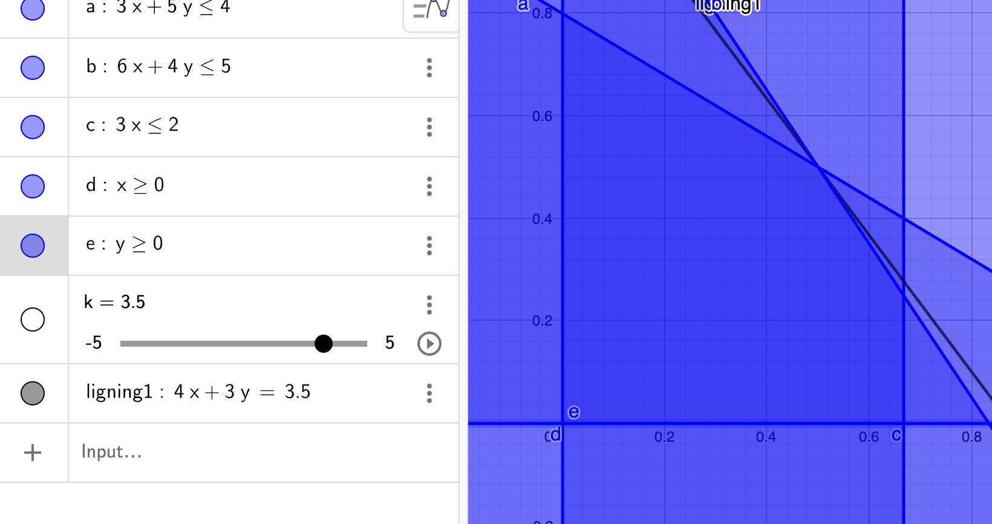
Vi smider begrænsningerne ind i geogebra opretter en slider og ser at vi skærer hjørnet set på grafen ved at lade k blive så stor som muligt som giver os en maksimal objektværdi på 3.5 som det også burde være per stærk dualitet
Med $y=\left(\begin{aligned}\frac{1}{2} \\ \frac{1}{2}\end{aligned}\right)$
C) objektværdien på x2 ændre sig til delta da skal vi finde ud af hvornår det duale problem er brugbart
Vi løser det bare grafisk siden vi allerede har tegnet

Vi ændre den ene constraint til en skyder her er billedet med $δ=1$
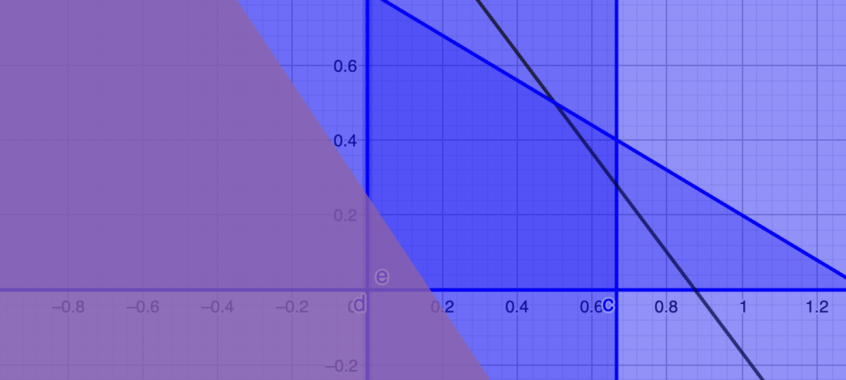
Da slider vi skyderen til vi kommer ud af mængden og ser at hvis $δ<0$ er mængden tom og det duale problem er derved ikke brugbart

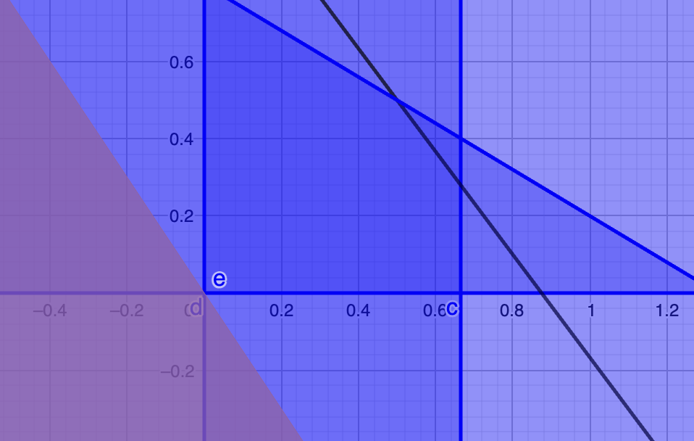
Vi bemærker også at så længe delta er større end 0 ligger 0,0 i den brugbare mængde og derved er den ikke tom
Altså
$$D brugbart⇔δ≥0$$
Hvilke basiser er der og hvilke af dem er dualt eller primalt brugbare
$$\min{4x_{1}+5x_{2}+2x_{3}}$$
$$s.t \left(\begin{matrix}3 & 6 & 3 & -1 & 0 \\ 5 & 4 & 0 & 0 & -1\end{matrix}\right)x=\left(\begin{aligned}4 \\ 3\end{aligned}\right) ,x≥0$$
Vi liger mærke til at x1 x2 er en unik optimal basis da de reducerede omkostninger for ikke basisvariable ikke er nul som vi så i tidligere opgave det betyder at det kun er 1,2 der er primalt og dualt brugbar
$\{1,2\}$ er primalt og dualt brugbar da den er optimal
{1,3}
$${\left(\begin{matrix}3 & 3 \\ 5 & 0\end{matrix}\right)}^{-1}\left(\begin{aligned}4 \\ 3\end{aligned}\right)=\left(\begin{matrix}\frac{3}{5} \\ \frac{11}{15}\end{matrix}\right)≥0$$
Da er den primalt brugbar
{1,4}
$${\left(\begin{matrix}3 & -1 \\ 5 & 0\end{matrix}\right)}^{-1}\left(\begin{aligned}4 \\ 3\end{aligned}\right)=\left(\begin{matrix}\frac{3}{5} \\ -\left(\frac{11}{5}\right)\end{matrix}\right)$$
Ikke primalt brugbar
$$\overline{c}=\left(\begin{matrix}4 & 5 & 2 & 0 & 0\end{matrix}\right)-\left(\begin{matrix}4 & 0\end{matrix}\right)·{\left(\begin{matrix}3 & -1 \\ 5 & 0\end{matrix}\right)}^{-1}·\left(\begin{matrix}3 & 6 & 3 & -1 & 0 \\ 5 & 4 & 0 & 0 & -1\end{matrix}\right)=\left(\begin{matrix}0 & \frac{9}{5} & 2 & 0 & \frac{4}{5}\end{matrix}\right)$$
Er dualt brugbar
{1,5}

$${\left(\begin{matrix}3 & 0 \\ 5 & -1\end{matrix}\right)}^{-1}\left(\begin{aligned}4 \\ 3\end{aligned}\right)=\left(\begin{matrix}\frac{4}{3} \\ \frac{11}{3}\end{matrix}\right)≥0$$
Da primalt brugbar
{2,3}
$${\left(\begin{matrix}6 & 3 \\ 4 & 0\end{matrix}\right)}^{-1}\left(\begin{aligned}4 \\ 3\end{aligned}\right)=\left(\begin{matrix}\frac{3}{4} \\ -\left(\frac{1}{6}\right)\end{matrix}\right)$$
Ikke primalt brugbar

$$\left(\begin{matrix}4 & 5 & 2 & 0 & 0\end{matrix}\right)-\left(\begin{matrix}5 & 2\end{matrix}\right)·{\left(\begin{matrix}6 & 3 \\ 4 & 0\end{matrix}\right)}^{-1}·\left(\begin{matrix}3 & 6 & 3 & -1 & 0 \\ 5 & 4 & 0 & 0 & -1\end{matrix}\right)=\left(\begin{matrix}\frac{3}{4} & 0 & 0 & \frac{2}{3} & \frac{1}{4}\end{matrix}\right)$$
Er dualt brugbar
{2,4}
$${\left(\begin{matrix}6 & -1 \\ 4 & 0\end{matrix}\right)}^{-1}\left(\begin{aligned}4 \\ 3\end{aligned}\right)=\left(\begin{matrix}\frac{3}{4} \\ \frac{1}{2}\end{matrix}\right)$$
Er primalt brugbar
{2,5}
$${\left(\begin{matrix}6 & 0 \\ 4 & -1\end{matrix}\right)}^{-1}\left(\begin{aligned}4 \\ 3\end{aligned}\right)=\left(\begin{matrix}\frac{2}{3} \\ -\left(\frac{1}{3}\right)\end{matrix}\right)$$
Ikke primalt bugbar

$$\left(\begin{matrix}4 & 5 & 2 & 0 & 0\end{matrix}\right)-\left(\begin{matrix}2 & 0\end{matrix}\right)·{\left(\begin{matrix}6 & 0 \\ 4 & -1\end{matrix}\right)}^{-1}·\left(\begin{matrix}3 & 6 & 3 & -1 & 0 \\ 5 & 4 & 0 & 0 & -1\end{matrix}\right)=\left(\begin{matrix}3 & 3 & 1 & \frac{1}{3} & 0\end{matrix}\right)$$
Er dualt brugbar
{3,4}
Ikke invertibel da ikke en basis
{3,5}
$${\left(\begin{matrix}3 & 0 \\ 0 & -1\end{matrix}\right)}^{-1}\left(\begin{aligned}4 \\ 3\end{aligned}\right)=\left(\begin{matrix}\frac{4}{3} \\ -3\end{matrix}\right)$$
Ikke primalt brugbar
$$\left(\begin{matrix}4 & 5 & 2 & 0 & 0\end{matrix}\right)-\left(\begin{matrix}2 & 0\end{matrix}\right)·{\left(\begin{matrix}3 & 0 \\ 0 & -1\end{matrix}\right)}^{-1}·\left(\begin{matrix}3 & 6 & 3 & -1 & 0 \\ 5 & 4 & 0 & 0 & -1\end{matrix}\right)=\left(\begin{matrix}2 & 1 & 0 & \frac{2}{3} & 0\end{matrix}\right)$$
Er dualt brugbar
{4,5}
$${\left(\begin{matrix}-1 & 0 \\ 0 & -1\end{matrix}\right)}^{-1}\left(\begin{aligned}4 \\ 3\end{aligned}\right)=\left(\begin{matrix}-4 \\ -3\end{matrix}\right)$$
Ikke primalt brugbar
$$\left(\begin{matrix}4 & 5 & 2 & 0 & 0\end{matrix}\right)-\left(\begin{matrix}0 & 0\end{matrix}\right)·{\left(\begin{matrix}3 & 0 \\ 0 & -1\end{matrix}\right)}^{-1}·\left(\begin{matrix}3 & 6 & 3 & -1 & 0 \\ 5 & 4 & 0 & 0 & -1\end{matrix}\right)=\left(\begin{matrix}4 & 5 & 2 & 0 & 0\end{matrix}\right)$$
Er dualt brugbar

Da er der 9 basiser med brugbarhed skrevet over
d) vi opskriver det nye problem på tableau
$$\min{4x_{1}+5x_{2}+2x_{3}}$$
$$s.t \left(\begin{matrix}3 & 6 & 3 & -1 & 0 & 0 \\ 5 & 4 & 0 & 0 & -1 & 0 \\ 1 & 1 & 0 & 0 & 0 & -1\end{matrix} \right)x=\left(\begin{aligned}4 \\ 3 \\ α\end{aligned}\right) ,x≥0$$

Vi ser at $B=\{1,2,6\}$ må være primalt brugbar
$$\overline{x}={\left(\begin{matrix}3 & 6 & 0 \\ 5 & 4 & 0 \\ 1 & 1 & -1\end{matrix}\right)}^{-1}\left(\begin{aligned}4 \\ 3 \\ a\end{aligned}\right)=\left(\begin{matrix}\frac{1}{9} \\ \frac{11}{18} \\ \frac{13}{18}-a\end{matrix}\right)$$
for $a≤\frac{13}{18}$

Vi skriver tablau op så vi kan pivoterer rundt når det passer
$${\left(\begin{matrix}3 & 6 & 0 \\ 5 & 4 & 0 \\ 1 & 1 & -1\end{matrix}\right)}^{-1}\left(\begin{matrix}3 & 6 & 3 & -1 & 0 & 0 \\ 5 & 4 & 0 & 0 & -1 & 0 \\ 1 & 1 & 0 & 0 & 0 & -1\end{matrix} \right)=\left(\begin{matrix}1 & 0 & -\left(\frac{2}{3}\right) & \frac{2}{9} & -\left(\frac{1}{3}\right) & 0 \\ 0 & 1 & \frac{5}{6} & -\left(\frac{5}{18}\right) & \frac{1}{6} & 0 \\ 0 & 0 & \frac{1}{6} & -\left(\frac{1}{18}\right) & -\left(\frac{1}{6}\right) & 1\end{matrix}\right)$$
$$\overline{c}=\left(\begin{matrix}4 & 5 & 2 & 0 & 0 & 0\end{matrix}\right)-\left(\begin{matrix}4 & 5 & 0\end{matrix}\right){\left(\begin{matrix}3 & 6 & 0 \\ 5 & 4 & 0 \\ 1 & 1 & -1\end{matrix}\right)}^{-1}\left(\begin{matrix}3 & 6 & 3 & -1 & 0 & 0 \\ 5 & 4 & 0 & 0 & -1 & 0 \\ 1 & 1 & 0 & 0 & 0 & -1\end{matrix} \right)=\left(\begin{matrix}0 & 0 & \frac{1}{2} & \frac{1}{2} & \frac{1}{2} & 0\end{matrix}\right)$$

 | $$\left(\begin{matrix}0 & 0 & \frac{1}{2} & \frac{1}{2} & \frac{1}{2} & 0\end{matrix}\right)$$
$$\left(\begin{aligned}x_{1} \\ x_{2} \\ x_{6}\end{aligned}\right)$$ | $$\left(\begin{matrix}1 & 0 & -\left(\frac{2}{3}\right) & \frac{2}{9} & -\left(\frac{1}{3}\right) & 0 \\ 0 & 1 & \frac{5}{6} & -\left(\frac{5}{18}\right) & \frac{1}{6} & 0 \\ 0 & 0 & \frac{1}{6} & -\left(\frac{1}{18}\right) & -\left(\frac{1}{6}\right) & 1\end{matrix}\right)$$ | $$\left(\begin{aligned}\frac{1}{9} \\ \frac{11}{18} \\ \frac{13}{18}-a\end{aligned}\right)$$
Ideen er at vi kigger på det duale problem og hvis det duale problem er ubegrænset er det primale problem ikke brugbart
Hvis $a>\frac{13}{18}$ bruger vi dual simplex og pivoterer
X6 skal ud og $\min{\frac{\frac{\frac{1}{2}}{1}}{6},\frac{\frac{\frac{1}{2}}{1}}{18}}=3$ da går x5 ind

$${\left(\begin{matrix}3 & 6 & 0 \\ 5 & 4 & -1 \\ 1 & 1 & 0\end{matrix}\right)}^{-1}\left(\begin{aligned}4 \\ 3 \\ a\end{aligned}\right)=\left(\begin{matrix}2·a-\frac{4}{3} \\ \frac{4}{3}-a \\ 6·a-\frac{13}{3}\end{matrix}\right)$$
$${\left(\begin{matrix}3 & 6 & 0 \\ 5 & 4 & -1 \\ 1 & 1 & 0\end{matrix}\right)}^{-1}\left(\begin{matrix}3 & 6 & 3 & -1 & 0 & 0 \\ 5 & 4 & 0 & 0 & -1 & 0 \\ 1 & 1 & 0 & 0 & 0 & -1\end{matrix} \right)=\left(\begin{matrix}1 & 0 & -1 & \frac{1}{3} & 0 & -2 \\ 0 & 1 & 1 & -\left(\frac{1}{3}\right) & 0 & 1 \\ 0 & 0 & -1 & \frac{1}{3} & 1 & -6\end{matrix}\right)$$
$$\overline{c}=\left(\begin{matrix}4 & 5 & 2 & 0 & 0 & 0\end{matrix}\right)-\left(\begin{matrix}4 & 5 & 0\end{matrix}\right)\left(\begin{matrix}1 & 0 & -1 & \frac{1}{3} & 0 & -2 \\ 0 & 1 & 1 & -\left(\frac{1}{3}\right) & 0 & 1 \\ 0 & 0 & -1 & \frac{1}{3} & 1 & -6\end{matrix}\right)=\left(\begin{matrix}0 & 0 & 1 & \frac{1}{3} & 0 & 3\end{matrix}\right)$$
 | $$\left(\begin{matrix}0 & 0 & 1 & \frac{1}{3} & 0 & 3\end{matrix}\right)$$
$$\left(\begin{aligned}x_{1} \\ x_{2} \\ x_{5}\end{aligned}\right)$$ | $$\left(\begin{matrix}1 & 0 & -1 & \frac{1}{3} & 0 & -2 \\ 0 & 1 & 1 & -\left(\frac{1}{3}\right) & 0 & 1 \\ 0 & 0 & -1 & \frac{1}{3} & 1 & -6\end{matrix}\right)$$ | $$\left(\begin{matrix}2·a-\frac{4}{3} \\ \frac{4}{3}-a \\ 6·a-\frac{13}{3}\end{matrix}\right)$$
Optimal for $a∈[\frac{13}{18},\frac{4}{3}]$
For $a>\frac{4}{3}$
Bruger vi igen dual simplex
X2 går ud
Og da det kun er det 4. element der er negativt går x4 ind
$${\left(\begin{matrix}3 & -1 & 0 \\ 5 & 0 & -1 \\ 1 & 0 & 0\end{matrix}\right)}^{-1}\left(\begin{aligned}4 \\ 3 \\ a\end{aligned}\right)=\left(\begin{matrix}a \\ 3·a-4 \\ 5·a-3\end{matrix}\right)$$
$${\left(\begin{matrix}3 & -1 & 0 \\ 5 & 0 & -1 \\ 1 & 0 & 0\end{matrix}\right)}^{-1}\left(\begin{matrix}3 & 6 & 3 & -1 & 0 & 0 \\ 5 & 4 & 0 & 0 & -1 & 0 \\ 1 & 1 & 0 & 0 & 0 & -1\end{matrix} \right)=\left(\begin{matrix}1 & 1 & 0 & 0 & 0 & -1 \\ 0 & -3 & -3 & 1 & 0 & -3 \\ 0 & 1 & 0 & 0 & 1 & -5\end{matrix}\right)$$
$$\overline{c}=\left(\begin{matrix}4 & 5 & 2 & 0 & 0 & 0\end{matrix}\right)-\left(\begin{matrix}4 & 0 & 0\end{matrix}\right)\left(\begin{matrix}1 & 1 & 0 & 0 & 0 & -1 \\ 0 & -3 & -3 & 1 & 0 & -3 \\ 0 & 1 & 0 & 0 & 1 & -5\end{matrix}\right)=\left(\begin{matrix}0 & 1 & 2 & 0 & 0 & 4\end{matrix}\right)$$

 | $$\left(\begin{matrix}0 & 1 & 2 & 0 & 0 & 4\end{matrix}\right)$$
$$\left(\begin{aligned}x_{1} \\ x_{4} \\ x_{5}\end{aligned}\right)$$ | $$\left(\begin{matrix}1 & 1 & 0 & 0 & 0 & -1 \\ 0 & -3 & -3 & 1 & 0 & -3 \\ 0 & 1 & 0 & 0 & 1 & -5\end{matrix}\right)$$ | $$\left(\begin{matrix}a \\ 3·a-4 \\ 5·a-3\end{matrix}\right)$$
Denne er optimal for $a≥\frac{4}{3}$
Hvis Basis optimal for P er den specielt brugbar for P
Da er P_a brugbart $∀a∈R$

Vi har allerede brugt den duale simplex metode til at finde løsninger for a i forsekllige intervaller specielt
$$1∈[\frac{13}{18},\frac{4}{3}]$$
Da er $B=\{1,2,5\}$ optimal med
$$\overline{x}=\left(\begin{aligned}\frac{2}{3} \\ \frac{1}{3} \\ \frac{5}{3}\end{aligned}\right)$$
Med løsning til det originale problem
$$x=\left(\begin{aligned}\frac{2}{3} \\ \frac{1}{3} \\ 0\end{aligned}\right)$$

Q
$$\min{4x_{1}+5x_{2}+βx_{3}}$$
$$s.t \left(\begin{matrix}3 & 6 & 3 & -1 & 0 \\ 5 & 4 & 0 & 0 & -1\end{matrix}\right)x=\left(\begin{aligned}4 \\ 3\end{aligned}\right) ,x≥0$$
Vi ved at 1,2 er optimal basis for $β=2$ så vi starter der og pivoterer via primal simplex efter det
$$\overline{c}=\left(\begin{matrix}4 & 5 & b & 0 & 0\end{matrix}\right)-\left(\begin{matrix}4 & 5\end{matrix}\right)·{\left(\begin{matrix}3 & 6 \\ 5 & 4\end{matrix}\right)}^{-1}·\left(\begin{matrix}3 & 6 & 3 & -1 & 0 \\ 5 & 4 & 0 & 0 & -1\end{matrix}\right)=\left(\begin{matrix}0 & 0 & b-\frac{3}{2} & \frac{1}{2} & \frac{1}{2}\end{matrix}\right)$$

 | $$\left(\begin{matrix}0 & 0 & b-\frac{3}{2} & \frac{1}{2} & \frac{1}{2}\end{matrix}\right)$$ | $$-\frac{7}{2}$$
$$\left(\begin{aligned}x_{1} \\ x_{2}\end{aligned}\right)$$ | $$\left(\begin{matrix}1 & 0 & -\left(\frac{2}{3}\right) & \frac{2}{9} & -\left(\frac{1}{3}\right) \\ 0 & 1 & \frac{5}{6} & -\left(\frac{5}{18}\right) & \frac{1}{6}\end{matrix}\right)$$ | $$\left(\begin{aligned}\frac{1}{9} \\ \frac{11}{18}\end{aligned}\right)$$
Hvis $b≥\frac{3}{2}$ da $\left(\begin{aligned}\frac{1}{9} \\ \frac{11}{18} \\ 0\end{aligned}\right)$ optimal
Hvis $b<\frac{3}{2}$skal vi pivoterer x3 ind og da x2 er den eneste positive indgang i søjlen må den gå ud

 | $$\left(\begin{matrix}0 & -\left(2·β\right)-4·\left(\frac{4}{5}-\frac{β}{5}\right)+5 & 0 & \frac{β}{3} & \frac{4}{5}-\frac{β}{5}\end{matrix}\right)$$
$$\left(\begin{aligned}x_{1} \\ x_{3}\end{aligned}\right)$$ | $$\left(\begin{matrix}1 & \frac{4}{5} & 0 & 0 & -\left(\frac{1}{5}\right) \\ 0 & \frac{6}{5} & 1 & -\left(\frac{1}{3}\right) & \frac{1}{5}\end{matrix}\right)$$ | $$\left(\begin{matrix}\frac{3}{5} \\ \frac{11}{15}\end{matrix}\right)$$

$$-\left(2·β\right)-4·\left(\frac{4}{5}-\frac{β}{5}\right)+5≥0$$
$⇕$ Uligheden løses for beta vha. WordMat.
$$β≤\frac{3}{2}$$
$⇕$ Uligheden løses for beta vha. WordMat.
$$β≥0$$
Da er {1,3} optimal for $β∈\left[0,\frac{3}{2}\right]$
Hvis $β<0$
Ser vi at der er negative reducerede omkostninger ved c_4 men ingen positive tal i søjle 4 af A bar da er P ubegrænset og D ikke brugbart

Opg 2

$$A_{B}=\left(\begin{matrix}-1 & 2 & 1 \\ 0 & 4 & -3 \\ 1 & -3 & 2\end{matrix}\right)$$
$$\overline{x}={\left(\begin{matrix}-1 & 2 & 1 \\ 0 & 4 & -3 \\ 1 & -3 & 2\end{matrix}\right)}^{-1}·\left(\begin{aligned}4 \\ 2 \\ 3\end{aligned}\right)=\left(\begin{matrix}\frac{16}{3} \\ 3 \\ \frac{10}{3}\end{matrix}\right)$$
Vi maksimerer så vores reducerede omkostninger skal være ikke positive for at vi har maksimum
$$\overline{c}=\left(\begin{matrix}6 & 2 & 6 & 0 & 0 & 0\end{matrix}\right)-\left(\begin{matrix}6 & 2 & 6\end{matrix}\right){\left(\begin{matrix}-1 & 2 & 1 \\ 0 & 4 & -3 \\ 1 & -3 & 2\end{matrix}\right)}^{-1}\left(\begin{matrix}-1 & 2 & 1 & 1 & 0 & 0 \\ 0 & 4 & -3 & 0 & 1 & 0 \\ 1 & -3 & 2 & 0 & 0 & 1\end{matrix}\right)=\left(\begin{matrix}0 & 0 & 0 & -4 & -6 & -10\end{matrix}\right)$$
Da er vi optimale
 | $$\left(\begin{matrix}0 & 0 & 0 & -4 & -6 & -10\end{matrix}\right)$$ | $$-32-6-20=-58$$
$$\left(\begin{aligned}x_{1} \\ x_{2} \\ x_{3}\end{aligned}\right)$$ | $$\left(\begin{matrix}1 & 0 & 0 & \frac{1}{9} & \frac{7}{9} & \frac{10}{9} \\ 0 & 1 & 0 & \frac{1}{3} & \frac{1}{3} & \frac{1}{3} \\ 0 & 0 & 1 & \frac{4}{9} & \frac{1}{9} & \frac{4}{9}\end{matrix}\right)$$ | $$\left(\begin{matrix}\frac{16}{3} \\ 3 \\ \frac{10}{3}\end{matrix}\right)$$

Ved afrunding$\left(\begin{matrix}\frac{16}{3} \\ 3 \\ \frac{10}{3}\end{matrix}\right)$
Bliver til $\left(\begin{aligned}5 \\ 3 \\ 3\end{aligned}\right)$
$$\left(\begin{matrix}-1 & 2 & 1 \\ 0 & 4 & -3 \\ 1 & -3 & 2\end{matrix}\right)\left(\begin{aligned}5 \\ 3 \\ 3\end{aligned}\right)=\left(\begin{matrix}4 \\ 3 \\ 2\end{matrix}\right)$$
Er ikke i den den brugbare mængde da $3>2$

Gammory snit findes ved nedrunding vi tilføjer det direkte i tableau i regneprogram
$$x_{1}+x_{6}≤5$$
$$x_{3}≤3$$

Vi smider den ønskede ulighed ind
Og får
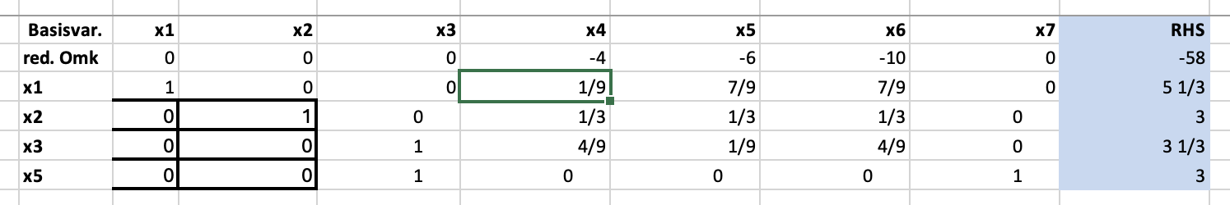
Nu pivoterer vi til et ordentligt tableau
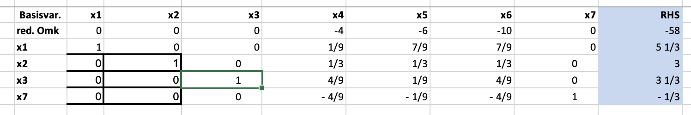
Da vi maksimerer skal vi finde theta således
Vi trækker rækken fra så meget vi kan før dual brugbarhedbinder og ser at x4 binder ved
$$θ=9$$

Da går x7 ud og x4 går ind
Dette giver os det optimale tableau
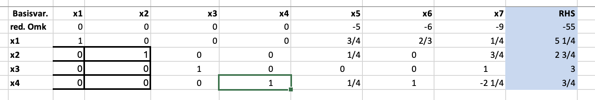
Ved at ligge et til gammory snit mister vi ikke noget af den brugbare mængde til HP specielt hvis vil tilføjer gommory snittet fra 2. række af det endelige tableau
$$x_{2}≤2$$
Da må uligheden holde for alle heltalsløsninger
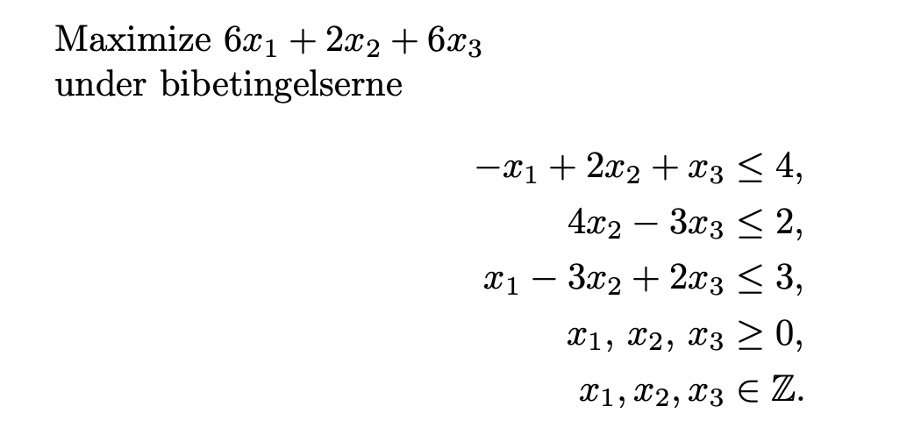
Løs problemet ved at opdele i tilfælde hvor $x_{2}=0,1,2$
$$x_{2}=0:$$
$$-x_{1}+x_{3}≤4$$
$$-3x_{3}≤2$$
$$x_{1}+2x_{3}≤3$$
Nu $\max{6x_{1}+6x_{3}}$
Vi tegner os ud af det
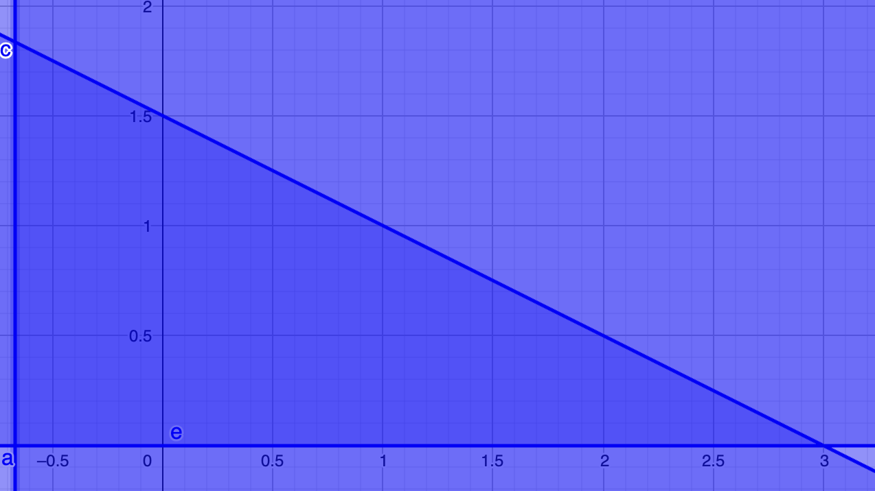
Vi ser at der kun er et par enkelte heltalsløsninger
Vi tilføjer linjen $6x_{1}+6x_{3}=k$ og lader k stige til vi rammer det sidste heltalspunkt
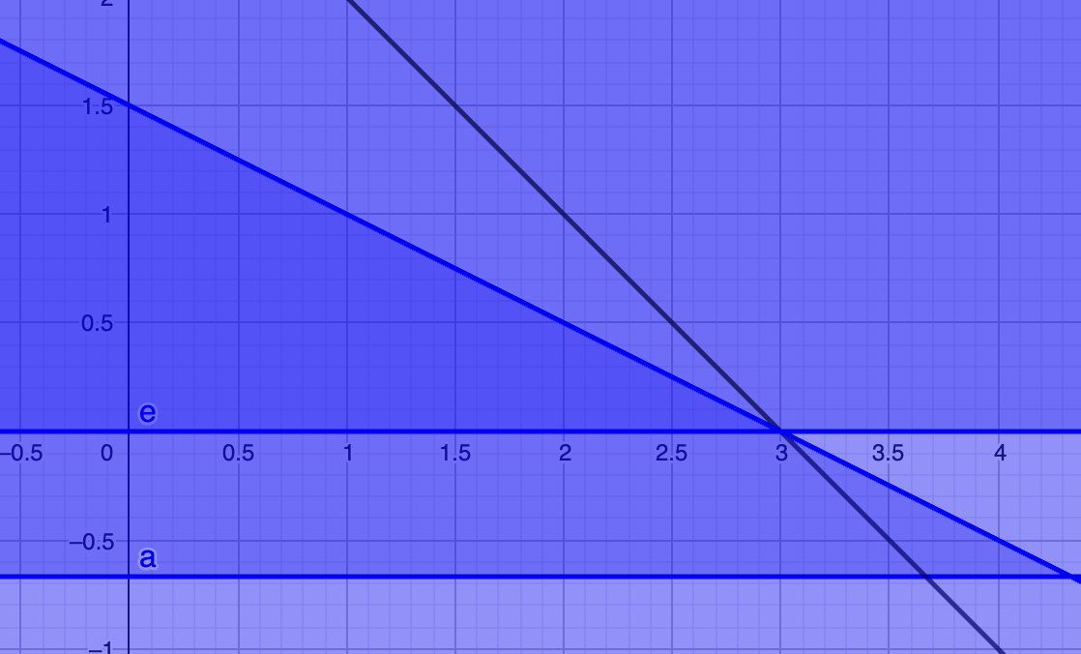
Da har vi maksimum i $x_{1}=3,x_{3}=0$ med $c^{T}x=18$

Nu hvis $x_{2}=1$ skal vi huske at lægge 2 til vores maksimum

$$-x_{1}+x_{3}≤2$$
$$-3x_{3}≤-2$$
$$x_{1}+2x_{3}≤6$$
Vi gør det igen bare ved tegning
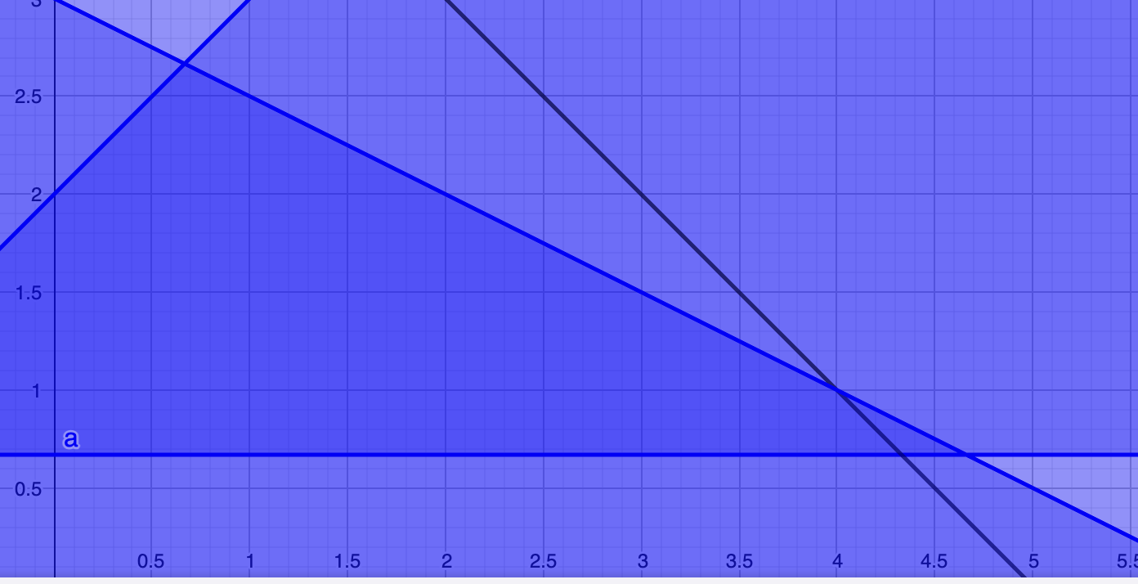
Tegning giver os løsning
$$x_{1}=4,x_{2}=1,x_{3}=1$$
Og $c^{T}x=32$
Ved $x_{2}=2$ skal vi huske at lægge 4 til vores maksimum
$$-x_{1}+x_{3}≤0$$
$$-3x_{3}≤-6$$
$$x_{1}+2x_{3}≤9$$
Vi tegner os ud af det igen
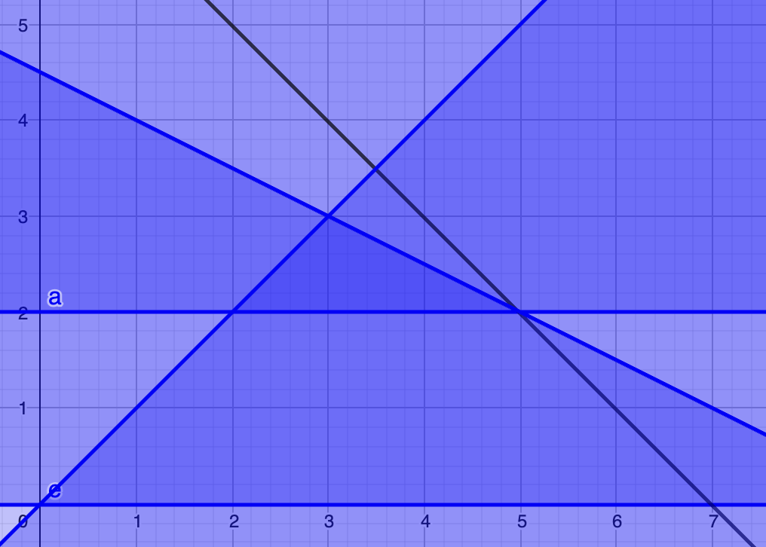
Ser at vi har maksimum i $x_{1}=5,x_{2}=2,x_{3}=2$ med
$$c^{T}x=46$$
Vi har nu kigget på alle mulige løsninger til problemet og fundet den optimale objektværdi til heltalsproblemet er 46 med løsningen
$$x=\left(\begin{aligned}5 \\ 2 \\ 2\end{aligned}\right)$$

Transportproblem 4 kunder 3 udbydere
Opstiller lige hurtigt matricen
$$c=\left(\begin{matrix}7 & 2 & 2 & 6 & 4 & 7 & 3 & 5 & 5 & 1 & 6 & 3\end{matrix}\right)$$
$$\left(\begin{matrix}1 & 1 & 1 & 1 & 0 & 0 & 0 & 0 & 0 & 0 & 0 & 0 \\ 0 & 0 & 0 & 0 & 1 & 1 & 1 & 1 & 0 & 0 & 0 & 0 \\ 0 & 0 & 0 & 0 & 0 & 0 & 0 & 0 & 1 & 1 & 1 & 1 \\ 1 & 0 & 0 & 0 & 1 & 0 & 0 & 0 & 1 & 0 & 0 & 0 \\ 0 & 1 & 0 & 0 & 0 & 1 & 0 & 0 & 0 & 1 & 0 & 0 \\ 0 & 0 & 1 & 0 & 0 & 0 & 1 & 0 & 0 & 0 & 1 & 0 \\ 0 & 0 & 0 & 1 & 0 & 0 & 0 & 1 & 0 & 0 & 0 & 1\end{matrix}\right)f=\left(\begin{aligned}20 \\ 20 \\ 10 \\ 5 \\ 20 \\ 15 \\ 10\end{aligned}\right)$$
$$transpose\left(\left(\begin{matrix}7 & 2 & 2 & 6 & 4 & 7 & 3 & 5 & 5 & 1 & 6 & 3\end{matrix}\right)\right)==\left(\begin{matrix}7 \\ 2 \\ 2 \\ 6 \\ 4 \\ 7 \\ 3 \\ 5 \\ 5 \\ 1 \\ 6 \\ 3\end{matrix}\right)$$
Nordvestmetoden giver følgende startbasis
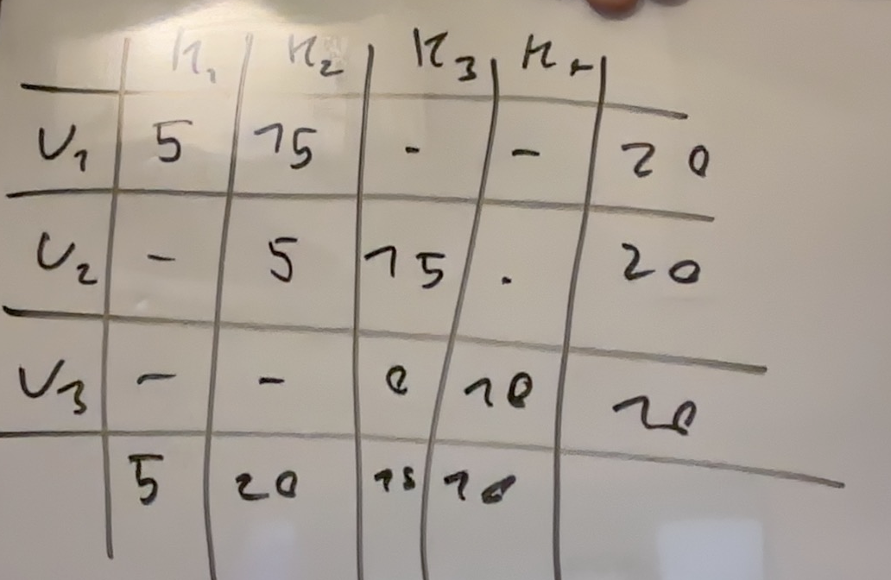
$$f=\left(\begin{aligned}5 \\ 15 \\ 0 \\ 0 \\ 0 \\ 5 \\ 15 \\ 0 \\ 0 \\ 0 \\ 0 \\ 10\end{aligned}\right)$$
Med
$$c^{T}f=\left(\begin{matrix}7 & 2 & 2 & 6 & 4 & 7 & 3 & 5 & 5 & 1 & 6 & 3\end{matrix}\right)\left(\begin{aligned}5 \\ 15 \\ 0 \\ 0 \\ 0 \\ 5 \\ 15 \\ 0 \\ 0 \\ 0 \\ 0 \\ 10\end{aligned}\right)=175$$
$$u_{1}+v_{1}=7$$
$$u_{1}+v_{2}=2$$
$$u_{2}+v_{2}=7$$
$$u_{2}+v_{3}=3$$
$$u_{3}+v_{3}=6$$
$$u_{3}+v_{4}=3$$
$$v_{4}=0$$
$⇕$ Ligningssystemet løses for u_1,v_1,v_2,u_2,v_3,u_3,v_4 vha. WordMat's 'Løs Ligninger' funktion,
$$u_{1}=-5 ∧ v_{1}=12 ∧ v_{2}=7 ∧ u_{2}=0 ∧ v_{3}=3 ∧ u_{3}=3 ∧ v_{4}=0$$

$$\left(\begin{aligned}u \\ v\end{aligned}\right)=\left(\begin{aligned}-5 \\ 0 \\ 3 \\ 12 \\ 7 \\ 3 \\ 0\end{aligned}\right)$$
$$\left(\begin{matrix}7 \\ 2 \\ 2 \\ 6 \\ 4 \\ 7 \\ 3 \\ 5 \\ 5 \\ 1 \\ 6 \\ 3\end{matrix}\right)-\left(\begin{matrix}1 & 0 & 0 & 1 & 0 & 0 & 0 \\ 1 & 0 & 0 & 0 & 1 & 0 & 0 \\ 1 & 0 & 0 & 0 & 0 & 1 & 0 \\ 1 & 0 & 0 & 0 & 0 & 0 & 1 \\ 0 & 1 & 0 & 1 & 0 & 0 & 0 \\ 0 & 1 & 0 & 0 & 1 & 0 & 0 \\ 0 & 1 & 0 & 0 & 0 & 1 & 0 \\ 0 & 1 & 0 & 0 & 0 & 0 & 1 \\ 0 & 0 & 1 & 1 & 0 & 0 & 0 \\ 0 & 0 & 1 & 0 & 1 & 0 & 0 \\ 0 & 0 & 1 & 0 & 0 & 1 & 0 \\ 0 & 0 & 1 & 0 & 0 & 0 & 1\end{matrix}\right)\left(\begin{aligned}-5 \\ 0 \\ 3 \\ 12 \\ 7 \\ 3 \\ 0\end{aligned}\right)=\left(\begin{matrix}0 \\ 0 \\ 4 \\ 11 \\ -8 \\ 0 \\ 0 \\ 5 \\ -10 \\ -9 \\ 0 \\ 0\end{matrix}\right)$$
Vi vælger at introducere vejen mellem 2 og 1 da den har reducerede omkostninger
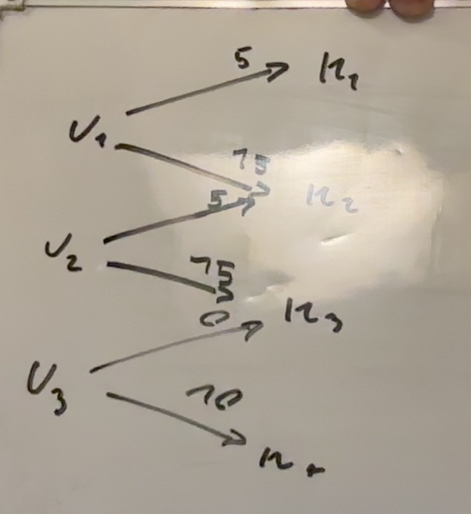
Introducerer kreds og flower igennem så meget vi kan
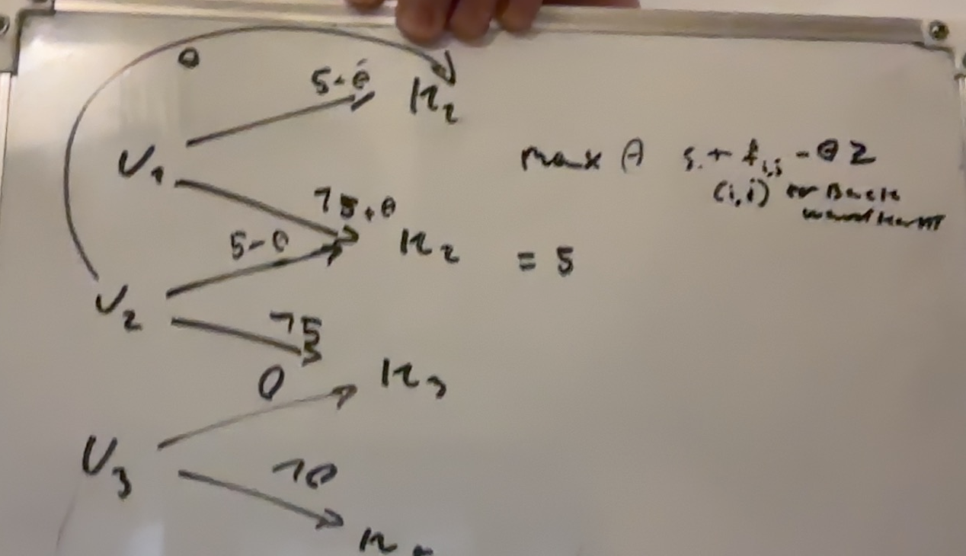
Da vælger vi sti u1 til k1 går ud så
$$f=\left(\begin{aligned}0 \\ 20 \\ 0 \\ 0 \\ 5 \\ 0 \\ 15 \\ 0 \\ 0 \\ 0 \\ 0 \\ 10\end{aligned}\right)$$
$$\left(\begin{matrix}7 & 2 & 2 & 6 & 4 & 7 & 3 & 5 & 5 & 1 & 6 & 3\end{matrix}\right)\left(\begin{aligned}0 \\ 20 \\ 0 \\ 0 \\ 5 \\ 0 \\ 15 \\ 0 \\ 0 \\ 0 \\ 0 \\ 10\end{aligned}\right)=135$$
$$u_{2}+v_{1}=4$$
$$u_{1}+v_{2}=2$$
$$u_{2}+v_{2}=7$$
$$u_{2}+v_{3}=3$$
$$u_{3}+v_{3}=6$$
$$u_{3}+v_{4}=3$$
$$v_{4}=0$$
$⇕$ Ligningssystemet løses for u_2,v_1,u_1,v_2,v_3,u_3,v_4 vha. WordMat's 'Løs Ligninger' funktion,
$$u_{2}=0 ∧ v_{1}=4 ∧ u_{1}=-5 ∧ v_{2}=7 ∧ v_{3}=3 ∧ u_{3}=3 ∧ v_{4}=0$$
$$\left(\begin{aligned}u \\ v\end{aligned}\right)=\left(\begin{aligned}-5 \\ 0 \\ 3 \\ 4 \\ 7 \\ 3 \\ 0\end{aligned}\right)$$

$$\left(\begin{matrix}7 \\ 2 \\ 2 \\ 6 \\ 4 \\ 7 \\ 3 \\ 5 \\ 5 \\ 1 \\ 6 \\ 3\end{matrix}\right)-\left(\begin{matrix}1 & 0 & 0 & 1 & 0 & 0 & 0 \\ 1 & 0 & 0 & 0 & 1 & 0 & 0 \\ 1 & 0 & 0 & 0 & 0 & 1 & 0 \\ 1 & 0 & 0 & 0 & 0 & 0 & 1 \\ 0 & 1 & 0 & 1 & 0 & 0 & 0 \\ 0 & 1 & 0 & 0 & 1 & 0 & 0 \\ 0 & 1 & 0 & 0 & 0 & 1 & 0 \\ 0 & 1 & 0 & 0 & 0 & 0 & 1 \\ 0 & 0 & 1 & 1 & 0 & 0 & 0 \\ 0 & 0 & 1 & 0 & 1 & 0 & 0 \\ 0 & 0 & 1 & 0 & 0 & 1 & 0 \\ 0 & 0 & 1 & 0 & 0 & 0 & 1\end{matrix}\right)\left(\begin{aligned}-5 \\ 0 \\ 3 \\ 4 \\ 7 \\ 3 \\ 0\end{aligned}\right)=\left(\begin{matrix}8 \\ 0 \\ 4 \\ 11 \\ 0 \\ 0 \\ 0 \\ 5 \\ -2 \\ -9 \\ 0 \\ 0\end{matrix}\right)$$
Vejen fra U3 til K2 har lavest reducerede omkostninger da tilføjes den tilgrafen
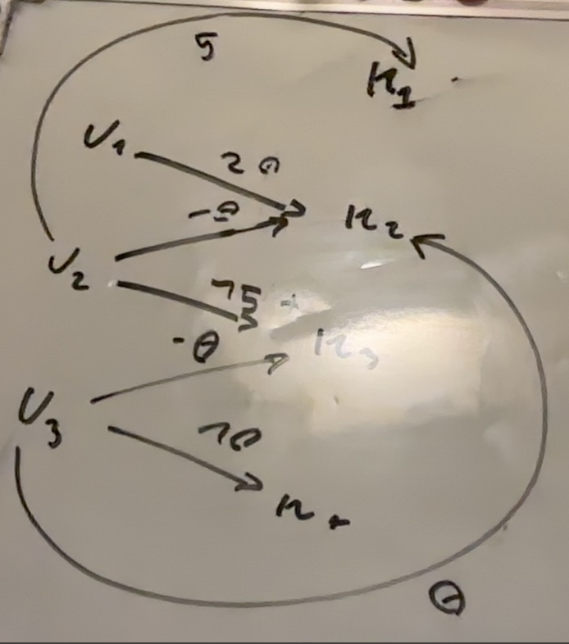
Vi ser strakt at theta binder ved 0 ved U2 til K2 og tager den ud af basis
$$u_{2}+v_{1}=4$$
$$u_{1}+v_{2}=2$$
$$u_{3}+v_{2}=1$$
$$u_{2}+v_{3}=3$$
$$u_{3}+v_{3}=6$$
$$u_{3}+v_{4}=3$$
$$v_{4}=0$$
$⇕$ Ligningssystemet løses for u_2,v_1,u_1,v_2,u_3,v_3,v_4 vha. WordMat's 'Løs Ligninger' funktion,
$$u_{2}=0 ∧ v_{1}=4 ∧ u_{1}=4 ∧ v_{2}=-2 ∧ u_{3}=3 ∧ v_{3}=3 ∧ v_{4}=0$$
$$\left(\begin{aligned}u \\ v\end{aligned}\right)=\left(\begin{aligned}4 \\ 0 \\ 3 \\ 4 \\ -2 \\ 3 \\ 0\end{aligned}\right)$$
$$\left(\begin{matrix}7 \\ 2 \\ 2 \\ 6 \\ 4 \\ 7 \\ 3 \\ 5 \\ 5 \\ 1 \\ 6 \\ 3\end{matrix}\right)-\left(\begin{matrix}1 & 0 & 0 & 1 & 0 & 0 & 0 \\ 1 & 0 & 0 & 0 & 1 & 0 & 0 \\ 1 & 0 & 0 & 0 & 0 & 1 & 0 \\ 1 & 0 & 0 & 0 & 0 & 0 & 1 \\ 0 & 1 & 0 & 1 & 0 & 0 & 0 \\ 0 & 1 & 0 & 0 & 1 & 0 & 0 \\ 0 & 1 & 0 & 0 & 0 & 1 & 0 \\ 0 & 1 & 0 & 0 & 0 & 0 & 1 \\ 0 & 0 & 1 & 1 & 0 & 0 & 0 \\ 0 & 0 & 1 & 0 & 1 & 0 & 0 \\ 0 & 0 & 1 & 0 & 0 & 1 & 0 \\ 0 & 0 & 1 & 0 & 0 & 0 & 1\end{matrix}\right)\left(\begin{aligned}4 \\ 0 \\ 3 \\ 4 \\ -2 \\ 3 \\ 0\end{aligned}\right)=\left(\begin{matrix}-1 \\ 0 \\ -5 \\ 2 \\ 0 \\ 9 \\ 0 \\ 5 \\ -2 \\ 0 \\ 0 \\ 0\end{matrix}\right)$$
U1 til K3 har lavest reducerede omkostninger
Da lader vi den gå ind i basis på graf
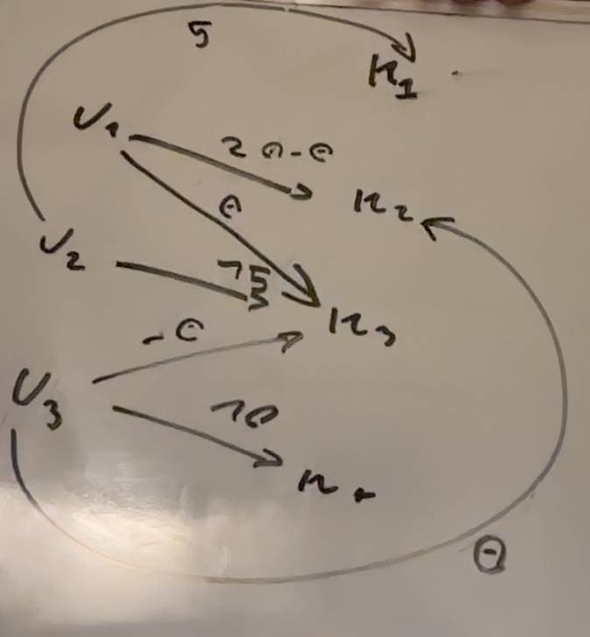
Igen binder theta ved 0 og vi skal pivoterer uden at træde
Da går U3 til K3 ud og U1 til K3 ind
$$u_{2}+v_{1}=4$$
$$u_{1}+v_{2}=2$$
$$u_{3}+v_{2}=1$$
$$u_{2}+v_{3}=3$$
$$u_{1}+v_{3}=2$$
$$u_{3}+v_{4}=3$$
$$v_{4}=0$$
$⇕$ Ligningssystemet løses for u_2,v_1,u_1,v_2,u_3,v_3,v_4 vha. WordMat's 'Løs Ligninger' funktion,
$$u_{2}=5 ∧ v_{1}=-1 ∧ u_{1}=4 ∧ v_{2}=-2 ∧ u_{3}=3 ∧ v_{3}=-2 ∧ v_{4}=0$$
$$\left(\begin{aligned}u \\ v\end{aligned}\right)=\left(\begin{aligned}4 \\ 5 \\ 3 \\ -1 \\ -2 \\ -2 \\ 0\end{aligned}\right)$$
$$\left(\begin{matrix}7 \\ 2 \\ 2 \\ 6 \\ 4 \\ 7 \\ 3 \\ 5 \\ 5 \\ 1 \\ 6 \\ 3\end{matrix}\right)-\left(\begin{matrix}1 & 0 & 0 & 1 & 0 & 0 & 0 \\ 1 & 0 & 0 & 0 & 1 & 0 & 0 \\ 1 & 0 & 0 & 0 & 0 & 1 & 0 \\ 1 & 0 & 0 & 0 & 0 & 0 & 1 \\ 0 & 1 & 0 & 1 & 0 & 0 & 0 \\ 0 & 1 & 0 & 0 & 1 & 0 & 0 \\ 0 & 1 & 0 & 0 & 0 & 1 & 0 \\ 0 & 1 & 0 & 0 & 0 & 0 & 1 \\ 0 & 0 & 1 & 1 & 0 & 0 & 0 \\ 0 & 0 & 1 & 0 & 1 & 0 & 0 \\ 0 & 0 & 1 & 0 & 0 & 1 & 0 \\ 0 & 0 & 1 & 0 & 0 & 0 & 1\end{matrix}\right)\left(\begin{aligned}4 \\ 5 \\ 3 \\ -1 \\ -2 \\ -2 \\ 0\end{aligned}\right)=\left(\begin{matrix}4 \\ 0 \\ 0 \\ 2 \\ 0 \\ 4 \\ 0 \\ 0 \\ 3 \\ 0 \\ 5 \\ 0\end{matrix}\right)≥0$$
Da er vi optimale med
$$f=\left(\begin{aligned}0 \\ 20 \\ 0 \\ 0 \\ 5 \\ 0 \\ 15 \\ 0 \\ 0 \\ 0 \\ 0 \\ 10\end{aligned}\right)$$
C) $c_{2,4}=α≥0$ i stedet for 5 find de optimale løsninger for transportproblemet for alle alpha
Vi ved at ved 5 er vi optimale i den gamle løsning nu ser vi for hvilke alpha den stadig er optimal ved at kigge på de reducered omkostninger
$$\left(\begin{matrix}7 \\ 2 \\ 2 \\ 6 \\ 4 \\ 7 \\ 3 \\ α \\ 5 \\ 1 \\ 6 \\ 3\end{matrix}\right)-\left(\begin{matrix}1 & 0 & 0 & 1 & 0 & 0 & 0 \\ 1 & 0 & 0 & 0 & 1 & 0 & 0 \\ 1 & 0 & 0 & 0 & 0 & 1 & 0 \\ 1 & 0 & 0 & 0 & 0 & 0 & 1 \\ 0 & 1 & 0 & 1 & 0 & 0 & 0 \\ 0 & 1 & 0 & 0 & 1 & 0 & 0 \\ 0 & 1 & 0 & 0 & 0 & 1 & 0 \\ 0 & 1 & 0 & 0 & 0 & 0 & 1 \\ 0 & 0 & 1 & 1 & 0 & 0 & 0 \\ 0 & 0 & 1 & 0 & 1 & 0 & 0 \\ 0 & 0 & 1 & 0 & 0 & 1 & 0 \\ 0 & 0 & 1 & 0 & 0 & 0 & 1\end{matrix}\right)\left(\begin{aligned}4 \\ 5 \\ 3 \\ -1 \\ -2 \\ -2 \\ 0\end{aligned}\right) =\left(\begin{matrix}4 \\ 0 \\ 0 \\ 2 \\ 0 \\ 4 \\ 0 \\ α-5 \\ 3 \\ 0 \\ 5 \\ 0\end{matrix}\right)$$
Da aflæser vi at hvis $α≥5$ er vi optimale i den originale løsning
Hvis ikke skal vi pivoterer den ind
Som vi gør på grafen
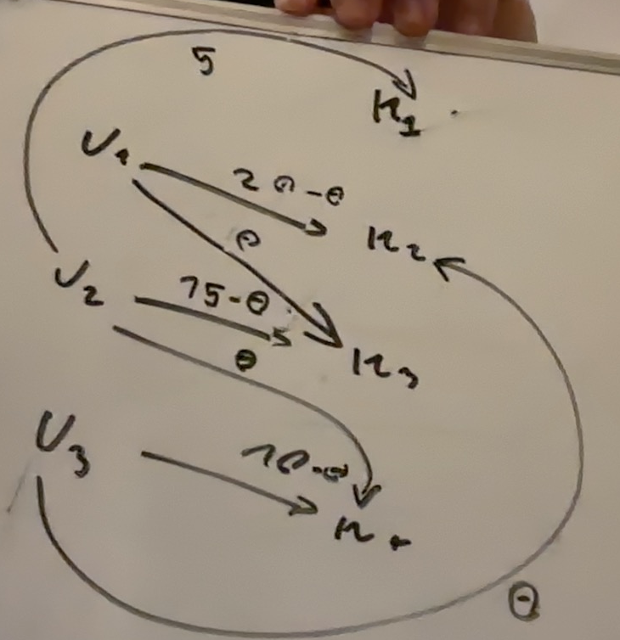
Med $θ^{·}=10$ giver U3 til K4 går ud og giver os løsning
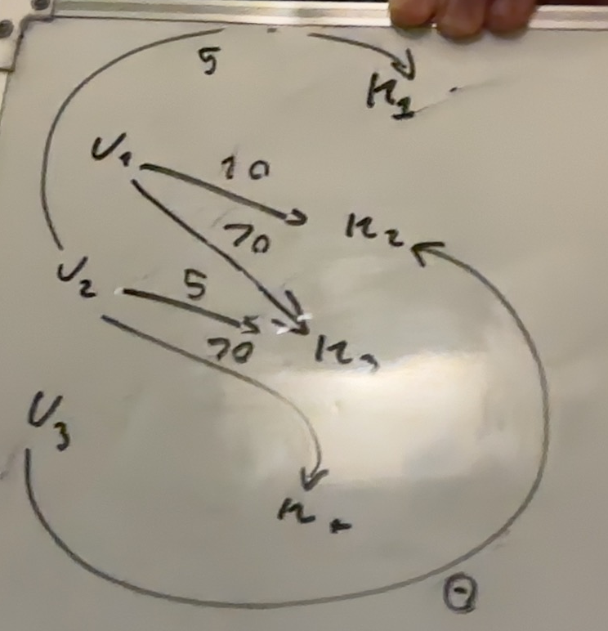
Hvor thetaet i bunden er 10
Nu duale variable og reducerede omkostninger
$$u_{2}+v_{1}=4$$
$$u_{1}+v_{2}=2$$
$$u_{3}+v_{2}=1$$
$$u_{2}+v_{3}=3$$
$$u_{1}+v_{3}=2$$
$$u_{2}+v_{4}=a$$
$$v_{4}=0$$
$⇕$ Ligningssystemet løses for u_2,v_1,u_1,v_2,u_3,v_3,v_4 vha. WordMat's 'Løs Ligninger' funktion,
$$u_{2}=a ∧ v_{1}=4-a ∧ u_{1}=a-1 ∧ v_{2}=3-a ∧ u_{3}=a-2 ∧ v_{3}=3-a ∧ v_{4}=0$$
$$\left(\begin{aligned}u \\ v\end{aligned}\right)=\left(\begin{aligned}a-1 \\ a \\ a-2 \\ 4-a \\ 3-a \\ 3-a \\ 0\end{aligned}\right)$$
$$\left(\begin{matrix}7 \\ 2 \\ 2 \\ 6 \\ 4 \\ 7 \\ 3 \\ a \\ 5 \\ 1 \\ 6 \\ 3\end{matrix}\right)-\left(\begin{matrix}1 & 0 & 0 & 1 & 0 & 0 & 0 \\ 1 & 0 & 0 & 0 & 1 & 0 & 0 \\ 1 & 0 & 0 & 0 & 0 & 1 & 0 \\ 1 & 0 & 0 & 0 & 0 & 0 & 1 \\ 0 & 1 & 0 & 1 & 0 & 0 & 0 \\ 0 & 1 & 0 & 0 & 1 & 0 & 0 \\ 0 & 1 & 0 & 0 & 0 & 1 & 0 \\ 0 & 1 & 0 & 0 & 0 & 0 & 1 \\ 0 & 0 & 1 & 1 & 0 & 0 & 0 \\ 0 & 0 & 1 & 0 & 1 & 0 & 0 \\ 0 & 0 & 1 & 0 & 0 & 1 & 0 \\ 0 & 0 & 1 & 0 & 0 & 0 & 1\end{matrix}\right)\left(\begin{aligned}a-1 \\ a \\ a-2 \\ 4-a \\ 3-a \\ 3-a \\ 0\end{aligned}\right)=\left(\begin{matrix}4 \\ 0 \\ 0 \\ 7-a \\ 0 \\ 4 \\ 0 \\ 0 \\ 3 \\ 0 \\ 5 \\ 5-a\end{matrix}\right)≥0$$
For $a<5$
Da er løsningen på grafen optimal for $a<5$ og løsningen fra tidligere optimal for $a≥5$

Udbud ændres fra $20 til hhv 20+a,20-a$ hvornår er basis fra b stadig brugbar
Basis har følgende liningssystemer
$$f_{12}=20+a$$
$$f_{21}+f_{23}=20-a$$
$$f_{32}+f_{33}+f_{34}=10$$
$$f_{21}=5$$
$$f_{12}+f_{32}=20$$
$$f_{23}+f_{33}=15$$
$$f_{34}=10$$
$⇕$ Ligningssystemet løses for f_12,f_21,f_23,f_32,f_33,f_34 vha. WordMat's 'Løs Ligninger' funktion,
$$a=f_{12}-20 ∧ f_{21}=5 ∧ f_{23}=35-f_{12} ∧ f_{32}=20-f_{12} ∧ f_{33}=f_{12}-20 ∧ f_{34}=10$$
$$≥0⇔a=0$$
Hvad er optimal løsning hvis a=10
Vi ser at det faktisk er billigere for udbyder 1 at sende til kunde 3 end udbyder 2 så vi smider de 10 der op i ny tabel
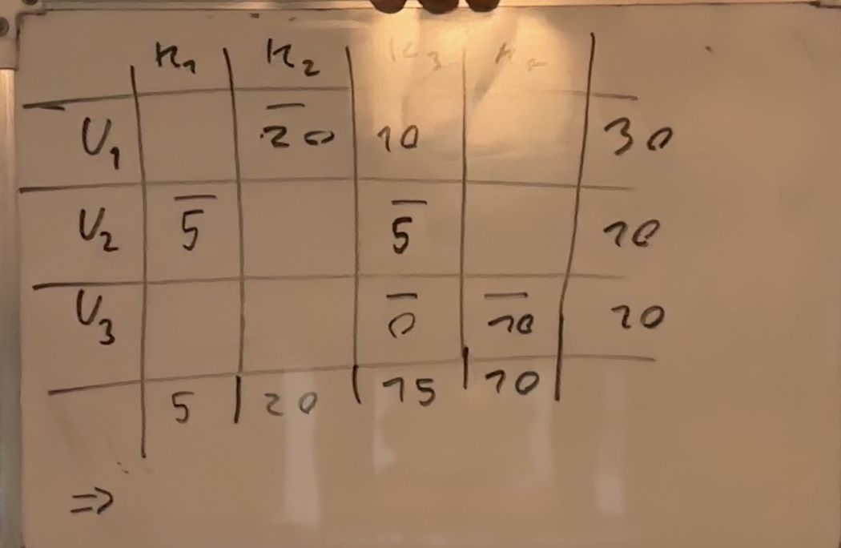
Vi tjekker optimalitet
$$u_{2}+v_{1}=4$$
$$u_{1}+v_{2}=2$$
$$u_{3}+v_{3}=6$$
$$u_{2}+v_{3}=3$$
$$u_{1}+v_{3}=2$$
$$u_{3}+v_{4}=3$$
$$v_{4}=0$$
$⇕$ Ligningssystemet løses for u_2,v_1,u_1,v_2,u_3,v_3,v_4 vha. WordMat's 'Løs Ligninger' funktion,
$$u_{2}=0 ∧ v_{1}=4 ∧ u_{1}=-1 ∧ v_{2}=3 ∧ u_{3}=3 ∧ v_{3}=3 ∧ v_{4}=0$$
$$\left(\begin{aligned}u \\ v\end{aligned}\right)=\left(\begin{aligned}-1 \\ 0 \\ 3 \\ 4 \\ 3 \\ 3 \\ 0\end{aligned}\right)$$
$$\left(\begin{matrix}7 \\ 2 \\ 2 \\ 6 \\ 4 \\ 7 \\ 3 \\ 5 \\ 5 \\ 1 \\ 6 \\ 3\end{matrix}\right)-\left(\begin{matrix}1 & 0 & 0 & 1 & 0 & 0 & 0 \\ 1 & 0 & 0 & 0 & 1 & 0 & 0 \\ 1 & 0 & 0 & 0 & 0 & 1 & 0 \\ 1 & 0 & 0 & 0 & 0 & 0 & 1 \\ 0 & 1 & 0 & 1 & 0 & 0 & 0 \\ 0 & 1 & 0 & 0 & 1 & 0 & 0 \\ 0 & 1 & 0 & 0 & 0 & 1 & 0 \\ 0 & 1 & 0 & 0 & 0 & 0 & 1 \\ 0 & 0 & 1 & 1 & 0 & 0 & 0 \\ 0 & 0 & 1 & 0 & 1 & 0 & 0 \\ 0 & 0 & 1 & 0 & 0 & 1 & 0 \\ 0 & 0 & 1 & 0 & 0 & 0 & 1\end{matrix}\right)\left(\begin{aligned}-1 \\ 0 \\ 3 \\ 4 \\ 3 \\ 3 \\ 0\end{aligned}\right)=\left(\begin{matrix}4 \\ 0 \\ 0 \\ 7 \\ 0 \\ 4 \\ 0 \\ 5 \\ -2 \\ -5 \\ 0 \\ 0\end{matrix}\right)$$
3 til 2 har lavest reducerede omkostninger men også at vi bliver bundet på 0 af 3 til 3
Altså går 3 til 2 ind og 3 til 3 ud
$$u_{2}+v_{1}=4$$
$$u_{1}+v_{2}=2$$
$$u_{3}+v_{2}=1$$
$$u_{2}+v_{3}=3$$
$$u_{1}+v_{3}=2$$
$$u_{3}+v_{4}=3$$
$$v_{4}=0$$
$⇕$ Ligningssystemet løses for u_2,v_1,u_1,v_2,u_3,v_3,v_4 vha. WordMat's 'Løs Ligninger' funktion,
$$u_{2}=5 ∧ v_{1}=-1 ∧ u_{1}=4 ∧ v_{2}=-2 ∧ u_{3}=3 ∧ v_{3}=-2 ∧ v_{4}=0$$
$$\left(\begin{aligned}u \\ v\end{aligned}\right)=\left(\begin{aligned}4 \\ 5 \\ 3 \\ -1 \\ -2 \\ -2 \\ 0\end{aligned}\right)$$
$$\left(\begin{matrix}7 \\ 2 \\ 2 \\ 6 \\ 4 \\ 7 \\ 3 \\ 5 \\ 5 \\ 1 \\ 6 \\ 3\end{matrix}\right)-\left(\begin{matrix}1 & 0 & 0 & 1 & 0 & 0 & 0 \\ 1 & 0 & 0 & 0 & 1 & 0 & 0 \\ 1 & 0 & 0 & 0 & 0 & 1 & 0 \\ 1 & 0 & 0 & 0 & 0 & 0 & 1 \\ 0 & 1 & 0 & 1 & 0 & 0 & 0 \\ 0 & 1 & 0 & 0 & 1 & 0 & 0 \\ 0 & 1 & 0 & 0 & 0 & 1 & 0 \\ 0 & 1 & 0 & 0 & 0 & 0 & 1 \\ 0 & 0 & 1 & 1 & 0 & 0 & 0 \\ 0 & 0 & 1 & 0 & 1 & 0 & 0 \\ 0 & 0 & 1 & 0 & 0 & 1 & 0 \\ 0 & 0 & 1 & 0 & 0 & 0 & 1\end{matrix}\right)\left(\begin{aligned}4 \\ 5 \\ 3 \\ -1 \\ -2 \\ -2 \\ 0\end{aligned}\right)=\left(\begin{matrix}4 \\ 0 \\ 0 \\ 2 \\ 0 \\ 4 \\ 0 \\ 0 \\ 3 \\ 0 \\ 5 \\ 0\end{matrix}\right)≥0$$
Da er løsningen optimal
Vi flower 10 stk til 1 billigere altså går omkostningerne fra 135 til 125

